2013011026_assignment_2

Konlpy를 이용하여 train 파일을 형태소 분석을 해준 후, 각 단어별 확률을 구하고,

새로 test 파일 역시 형태소 분석 후 위에 구한 확률에 대한 naïve bayes classification을 통해 분류를 해주었습니다. (자세한 설명은 주석으로 대체하겠습니다.)

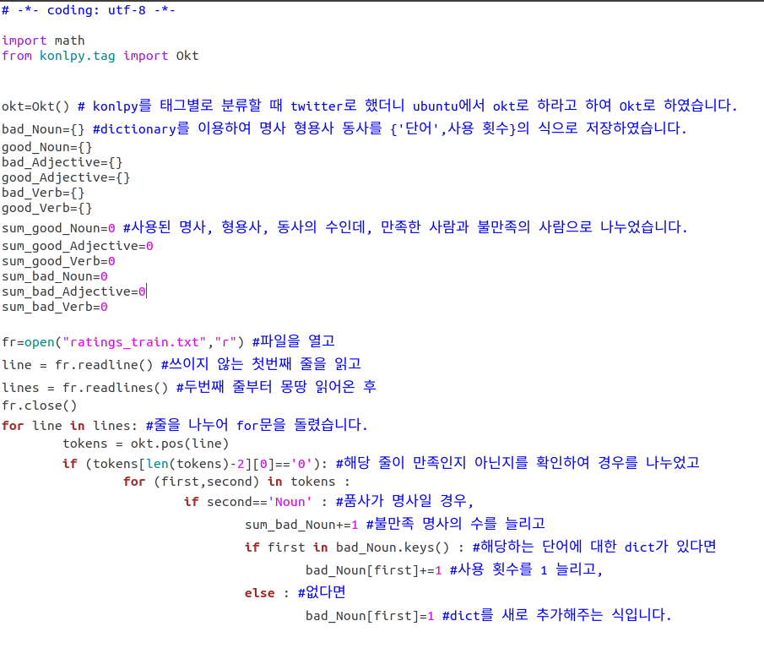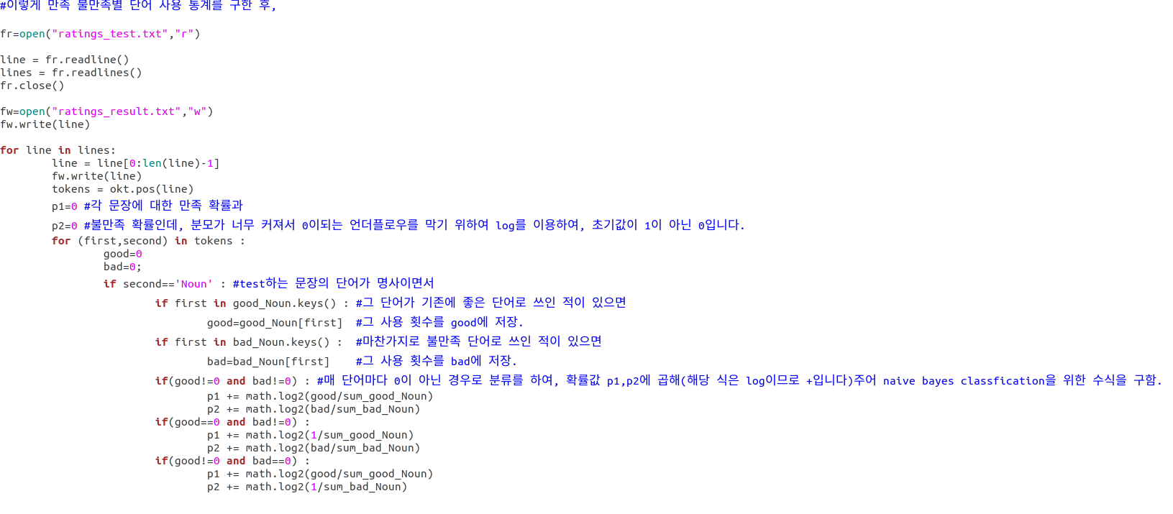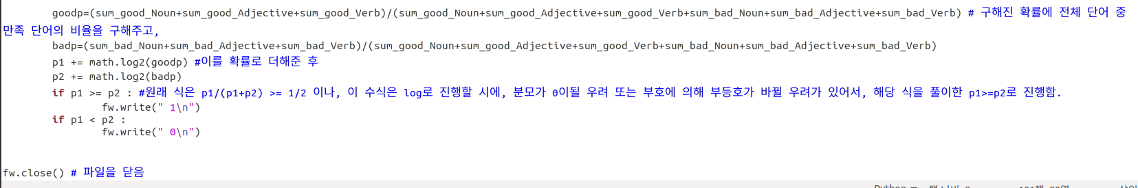

실험 결과는 train으로 분석 후 valid에 대하여 정확도를 확인하니 아래와 같이 (9992,9993 은 임의로 진행 단계를 파악한 것.) 83.79가 나왔습니다.

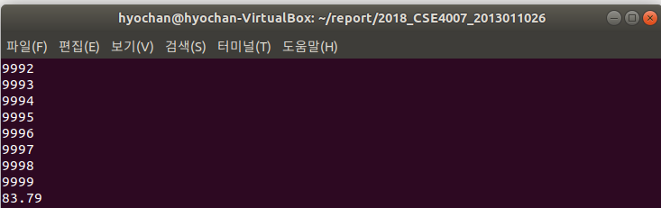

train으로 분석 후 test에 대하여 결과를 구한 것은, 정답이 없어 정확도는 확인 할 수 없으나, 아래와 같이 나왔습니다.

